 | 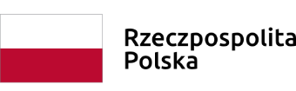 |  | 

Dotyczy konkursu nr RPSW.04.03.00-IZ.00-26-027/16 w ramach Działania 4.3
W związku ze zmianami zgłoszonymi przez Beneficjenta, zmianie ulega załącznik do Uchwały Zarządu Województwa Świętokrzyskiego nr 1957/16 z dnia 16 listopada 2016 r., otrzymując brzmienie określone w załączniku nr 1 do Uchwały Zarządu Województwa Świętokrzyskiego nr 4024/18 z dnia
20 czerwca 2018 roku.

.

